元 智 大 學

資 訊 工 程 學 系

碩 士 論 文

論文中文題目

論文英文題目

研 究 生： XXX
指導教授： XXX 博士

中華民國 一O三 年 七 月

論文中文題目
論文英文題目

研 究 生 ： XXX Student : XXX
指 導 教 授 ： OOO Advisor : OOO

元 智 大 學
資 訊 工 程 學 系
碩 士 論 文

A Thesis
Submitted to the Department of Computer Science and Engineering
Yuan Ze University
in Partial Fulfillment of the Requirements for the Degree of
Master of Science
in
Computer Science and Engineering
July 2014
Chungli, Taiwan, Republic of China
中華民國 一O三 年 七 月
論文中文題目

學生：XXX 指導教授：OOO 博士
元智大學資訊工程學系

摘要
---------------

關鍵字：--------------
論文英文題目

Student : XXX Advisor : Dr. OOO
Department of Computer Science and Engineering
Yuan Ze University

ABSTRACT
---------------------------------------

Keyword : -----------------------------------

誌 謝

------------------------

目錄
摘要 iii
ABSTRACT iv
誌 謝 v
目錄 vi
表目錄 vii
圖目錄 viii
第一章、本文開始 1
1.1研究背景與動機 1
第二章、我只是範例 2
參考資料 4

表目錄
表 1、我是表格。 2

圖目錄
圖 1、架構圖。 3

第一章、本文開始

1.1研究背景與動機
…。

第二章、我只是範例
2.1節
內容與比較彙整如表1 。
表 1、我是表格。

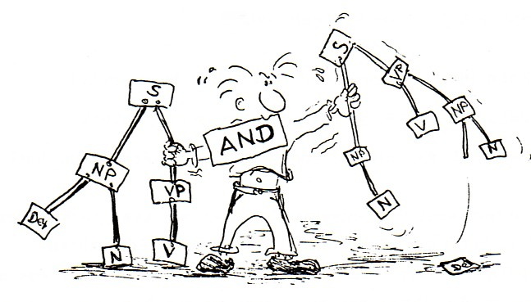
圖 1、架構圖。

參考資料
[1] H. Schulzrinne, A. Rao, R. Lanphier, “Real Time Streaming Protocol (RTSP),” RFC 2326, http://tools.ietf.org/html/rfc2326.
[2] …

